项目名称：机务设备采购项目
项目编号：CG/JCGS-18-005-N

2018年03月21日

目录
第一章 竞争性磋商公告 2
一、项目概况 3
二、供应商的资格要求 3
三、获取采购文件的时间、地点、方式 3
四、递交响应文件截止（评标）时间、地点 4
五、联系方式 4
第二章 采购内容与技术要求 5
一、项目说明 5
二、采购内容及要求 5
三、交货要求 10
四、售后 10
第三章 供应商须知 12
一、供应商资格要求 12
二、文件应包括 12
三、评标与中标 13
第四章 响应文件格式与要求 17
鄂尔多斯伊金霍洛国际机场限公司拟采用竞争性磋商的方式进行机务设备采购，现邀请符合资质的供应商前来参与此次竞争性磋商。

一、项目概况
：机务设备采购项目
（二）项目编号：CG/JCGS-18-005-N
（三）采购人：鄂尔多斯伊金霍洛国际机场有限公司
（四）资金来源：企业自筹
（五）采购内容：4个机务通话耳机、2个机务设备柜、B737MAX、A320NEO牵引杆各一根、3组轮胎存放架、10组工具设施库用存放架、释压销、轮挡、放水接头。

二、供应商的资格要求
（一）供应商应符合《中华人民共和国政府采购法》第二十二条规定的条件；
（二）投标人须在投标文件中提供企业工商注册所在地或项目所在地检察机关出具的《检察机关行贿犯罪档案查询结果告知函》（在有效期范围内）；
（三）供应商成立三年以上，具有同行业或相关行业工作经验；
（四）有依法缴纳税收和社会保障资金的良好记录;
（五）参加本次采购活动前，在经营活动中没有重大违法记录;
（六）法律、行政法规规定的其他条件。

三、获取采购文件的时间、地点、方式
符合上述条件的供应商可于2018年04月02日起登录鄂尔多斯机场管理集团有限公司网站页面（网址：http://ordosairport.com/），点击“公告”栏中的“招标信息”栏，查询采购信息，点击信息公告页面左下角“附件”即可浏览、下载采购文件。

四、递交响应文件截止（评标）时间、地点
递交响应文件截止（评标）时间：2018年04月11日上午10:00
响应文件接收及评标地点：鄂尔多斯飞机场综合办公楼二楼208招标室

五、联系方式
联 系 人：霍建稳 栗雪芹
联系电话：0477-3855901 0477-3855922
邮 箱：597809252@qq.com jtsj5919@163.com

第二章 采购内容与技术要求

一、项目说明
（一）项目基本情况：供应商根据实际情况参与报价，不可转包、分包。
（二）质保期：不少于1年。
（三）供货期限：60天。
（四）总预算：17.38万元
（五）付款方式：此设备无预付款，验收合格后支付合同价的95%，5%作为质保金，质保期满后10个工作日内支付。中标供应商须提供相应金额的增值税专用发票进行款项支付。

二、采购内容及要求
序号 | 项目名称 | 技术参数 | 图片 | 数量
1 | 机务通话耳机 | 1)美国DavidClark产，需带伸缩加长线（伸长可达6米）。H3312。  2)每个耳机上挂铝制小空白铭牌 | 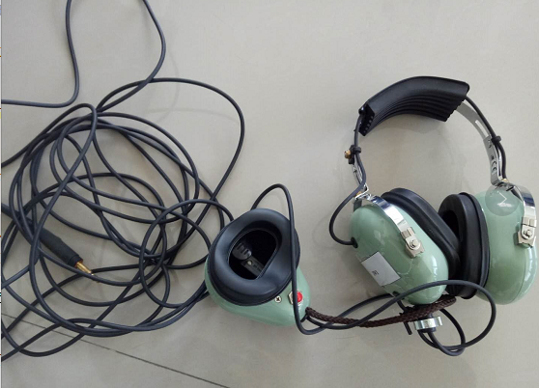  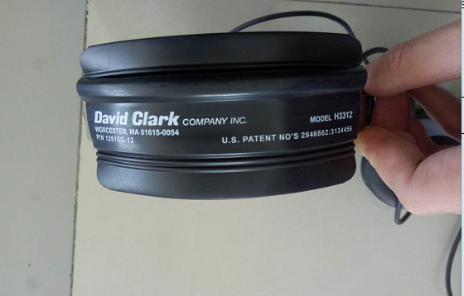 | 4个
2 | 机务设备柜 | 1）长2.1米，高2.1米，宽1米。  蓝色。 | 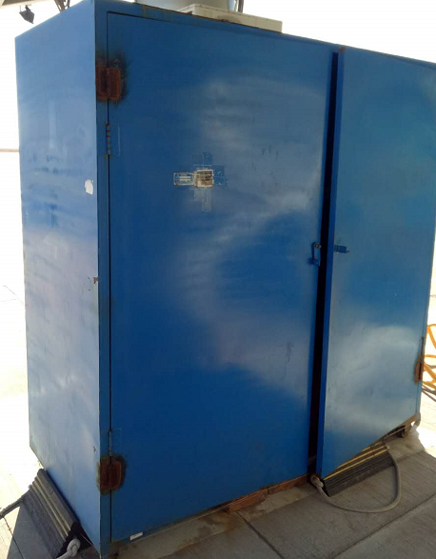  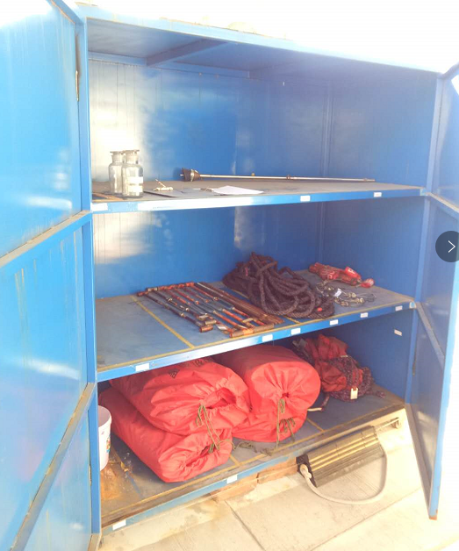 | 2个
3 | 牵引杆 | B737MAX、A320NEO牵引杆各一根  机械转盘式升高，实心轮胎，符合国家工业和行业标准规范。  每根牵引杆配10根备用剪切销。  每根牵引杆配2个三角铁制轮档。每个牵引杆除出厂参数标牌外再加装设备管理责任人标牌。黄色。第6年全面检查1次，完成牵引杆接头的探伤检查。 | 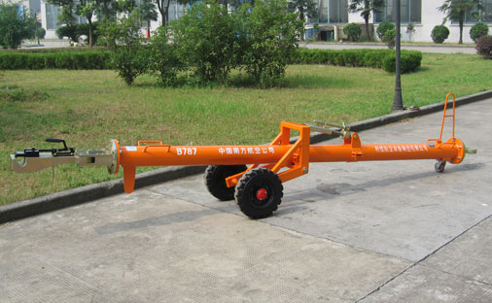 | 2根
4 | 轮胎存放架 | 每组能放5个轮胎。1组放A320轮胎，1组放B738轮胎，1组放B747轮胎。  A320和B738轮胎存放架尺寸为长2.5米，宽0.9米，高1.5米。B747轮胎存放架保证能合适存放B747主轮。底部带滚棒能翻转轮胎。  每组能独立易拆卸。  每个加装A4纸大小的标牌，便于存放清单。加装设备管理责任人牌。蓝色。 | 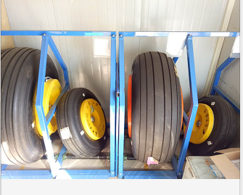 | 3组
5 | 工具设施库用存放架 | 1）1组3个架子。每组长3米，宽1米，高2米，分3个夹层。  2）采用钢架，需封顶，顶板可存放物品。  3）货架层载在500kg/层。  4）每隔层加装A4纸大小的标签，便于存放清单。  5）白色。 | 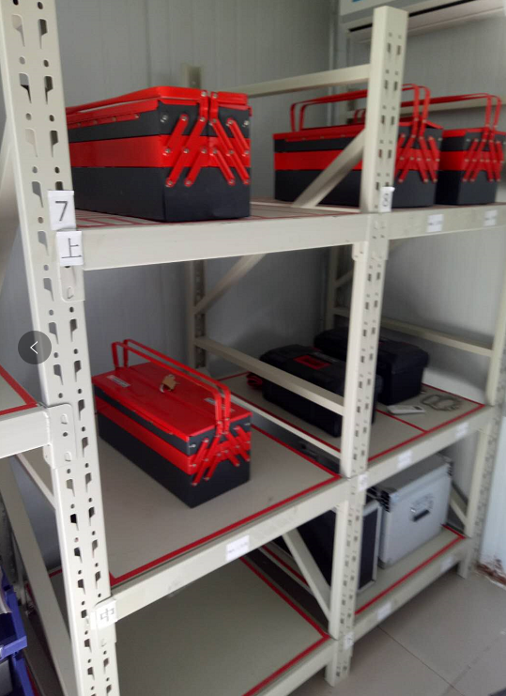 | 10组
6 | B737前轮转弯释压销 | B737机型可用 |  | 2
7 | B747前轮转弯释压销 | B747机型可用 |  | 1
8 | B777前轮转弯释压销 | B777机型可用 |  | 1
9 | B787前轮转弯释压销 | B787机型可用 |  | 1
10 | A320前轮转弯释压销 | A320机型可用 |  | 2
11 | A330前轮转弯释压销 | A330机型可用 |  | 1
12 | A340前轮转弯释压销 | A340机型可用 |  | 1
13 | 轮挡 | 800*170*140  配长1米宽0.8米的手推车10个 |  | 30
14 | B738飞机放水接头 | B738机型可用 |  | 2
15 | A320飞机放水接头 | A320机型可用 |  | 2
第三章 供应商须知

一、供应商资格要求
（一）供应商应符合《中华人民共和国政府采购法》第二十二条规定的条件；
（二）投标人须在投标文件中提供企业工商注册所在地或项目所在地检察机关出具的《检察机关行贿犯罪档案查询结果告知函》（在有效期范围内）；
（三）供应商成立三年以上，具有同行业或相关行业工作经验；
（四）有依法缴纳税收和社会保障资金的良好记录;
（五）参加本次采购活动前，在经营活动中没有重大违法记录;
（六）法律、行政法规规定的其他条件。

二、文件应包括
投标人编制的响应文件应包括但不少于下列内容：
1、投标承诺书
2、法定代表人授权委托书
3、项目分项报价明细表（价格及税费等）
4、项目售后服务及质量保证承诺
5、投标人须提供的各类相关证明材料
（1）资格证明材料（包含三证合一营业执照（副本）复印件、经营许可证复印件）
（2）投标人认为需提供的相关证明文件及资料
注：以上文件均需装订成册，响应文件需递交正本1份，副本4份，PDF格式电子文档1份(光盘或优盘)；以上资料需签字、盖章的必须由法定代表人或经其授权的代表签字，并加盖公章密封。响应文件在封面必须清楚地标明“正本”或“副本”字样。若副本与正本不符，以正本为准。响应文件及资料无论供应商是否中标均不予退还。

三、评标与中标
鄂尔多斯机场采购小组将按照以下基本程序组织磋商：
(1)机场公司规划发展部公布投标人名称，监督人员检查投标文件的密封情况。投标文件密封情况经检查确认无误后，监督人员当众拆封。
(2)采购小组对投标人递交的投标文件的有效性、完整性和对磋商文件的响应程度进行审查。经审查，递交响应文件供应商法定代表或其委托授权人身份与响应文件不符的；或未按照磋商文件规定装订、密封、签署、盖章的均视为无效文件。
(3)报价
磋商小组对响应文件响应情况、报价比例、企业资质与业绩、执行能力等方面进行全面比较与评价，了解和掌握各实质性响应供应商的响应程度，进行项目磋商准备。
供应商通过抽签的方法确定参加磋商供应商的磋商顺序，所有磋商小组成员集体与每位供应商分别进行单独磋商，磋商轮次由小组成员视情况而定。
(4) 评标原则
1）、价格权重65%
最低投标报价为基准价，投标报价得分=（基础价÷投标报价）×65%×100。
2）、商务及技术权重35%
商务及技术评分标
项目名称：机务设备采购项目
项目编号：CG/JCGS-18-005-N
评审因素 | 评审标准 | 企业1 | 企业2 | 企业3
业绩（5分） | 投标企业近四年同类产品业绩，以单项中标通知书或合同（附清单）复印件为准，金额及公章应清晰可见。  1.单项合同金额大于100万元，每有一项得2分；  2.20万元≤单项合同金额≤100万元的，每有一项得1分；  3.20万元以下项目不计分。  本项最多得5分。
质量保证期限（5分） | 质保期限满足最低要求（1年）得3分，每延长半年加0.5分，最高得5分。
售后服务体系、售后承诺（5分） | 1、有详细、周到的服务方案及响应机制；（5分）  2、服务方案较详细，有响应机制；（3分）  3、缺项0分。
投标产品的技术参数响应程度（5分） | 1.投标产品的技术参数响应招标文件要求，重要技术参数全部或部分优于招标文件要求。（5分）  2.投标产品的技术参数响应招标文件要求，重要技术参数满足招标文件要求。（3分）  3.投标产品的技术参数没有完全响应招标文件要求，部分一般技术参数（非主要）低于招标文件要求。（1分）  4.投标产品的技术参数没有响应招标文件要求，部分重要技术参数低于招标文件要求。（0分）
投标产品的性能要求响应程度（5分） | 1.投标产品的性能响应招标文件要求，主要性能全部或部分优于招标文件要求。(5分)  2.投标产品的性能响应招标文件要求，主要的性能满足招标文件要求。（3分）  3.投标产品的性能没有响应招标文件要求，主要性能低于招标文件要求。（0分）
投标产品的整体质量状况等（5分） | 投标产品整体质量状况，包括选材用料、部件配置与技术水平等  1、优，5分；  2、良，3分；  3、一般，0分。
投标产品的工装设备状况、生产工艺流程、新材料及新技术应用情况（5分） | 投标产品的选型、配置，生产厂家采用的技术、工艺流程先进，产品技术可靠、稳定。  1、优，5分；  2、一般，3分。
投标产品节能环保、可操作性、可维护性等方面的性能指标状况（5分） | 投标产品的技术支持力度，服务方案备，备品、配件齐全、充分，有应急维护方案及培训计划。  1、优，5分；  2、一般，3分。
（5）确定成交供应商
若各供应商最终报价均超过了项目采购预算，采购人不能支付的，磋商活动终止；在推荐确定成交候选供应商之前，如果磋商小组超过三分之二的成员认为，排在前面的成交候选供应商的最终报价或者某些分项报价明显不合理或者低于成本，有可能影响商品质量和不能诚信履约，可要求其予以说明理由。否则，磋商小组可以取消该供应商的成交候选资格，按顺序由排在其次的成交候选供应商递补。
在磋商结束后，按照磋商小组成员推荐的成交候选人顺序确定排序第一的供应商为成交供应商。如成交供应商拒绝与采购人签订合同，或签订合同后无法履约的，磋商小组可以取消该供应商的中标资格，由排在第二的成交候选供应商递补。
项目中标结果将于2-4个工作日后在集团公司网站上进行公布，供应商可自行登陆查询，不再另行通知。

第四章 响应文件格式与要求

格式一：
（相应文件封面）
竞争性磋商响应文件
（正本/副本）
项目名称：
项目编号：

竞标人名称

年 月 日

格式二：
目录

一、投标承书……………………………………………………（ ）
二、法定代表人授权委书………………………………………（ ）
三、项目分项报价明表…………………………………………（ ）
四、近两年同类投标项目或类似项目的业绩证明料…………（ ）
五、项目售后服务及质量诺……………………………………（ ）
六、各类资质证明材料…………………………………………（ ）

格式三：
投标承诺书

鄂尔多斯机场伊金霍洛民航机场有限公司：
1.按照已收到的项目编号为 的采购项目采购文件要求，经我公司认真研究投标须知、技术规范、资质要求和其它有关要求后，我方愿按上述合同条款、技术规范、资质要求进行投标。我方完全接受本次招标文件规定的所有要求，并承诺在中标后履行我方的全部义务。我方的最终报价为总承包价，保证不以任何理由增加报价。如有缺项、漏项部份，均由我方无条件负责补齐。
2. 一旦我方中标，我方保证在合同签订后履行服务内容。
3. 我方同意所递交的响应文件在“投标须知”规定的投标有效期内有效，在此期间内我方的投标如能中标，我方将受此约束。
4. 我方郑重声明：所提供的响应文件内容全部真实有效。
5. 我方接受招标文件所列须知中关于没收投标保证金的约定。
6. 我方同意提供按照贵方可能另外要求的与其投标有关的任何数据或资料。除非另外达成协议并生效，否则，中标通知书和本响应文件将构成约束双方合同的组成部分。
供应商名称：
详细地址： 邮政编码：
电 话：
传 真： 电子函件：
供应商开户银行：
账号/行号：
供应商法人签字：
供应商法人授权代表签字：
供应商名称(公章)：
年 月 日

格式四：
法定代表人授权委托书

兹委派我单位 （姓名）参加贵单位组织的 采购活动（项目编号： ），委派人全权代表我单位处理本次竞标中的有关事务，并签署全部有关文件、协议及合同。我单位对委托代理人签署内容负全部责任。
本授权书于签字盖章后生效，在贵公司收到撤消授权的书面通知以前，本授权书一直有效。被授权人签署的所有文件不因授权的撤消而失效。
委托代理人无转委权。
特此委托。

法定代表人身份证扫描件
（本证件需直接扫描，不允许粘贴）

委托代理人身份证扫描件
（本证件需直接扫描，不允许粘贴）

供应商名称：（公章）
法定代表人：（签字）
年 月 日

格式五：
投标项目分项报价明细表

项目名称：
项目编号：

供应商名称：（公章）
日期： 年 月 日

近三年同类投标项目或类似项目的业绩证明材料（格式自定）
项目售后服务及质量承诺（格式自定）
各类资质证明材（格式自定）

